Chicons au gratin

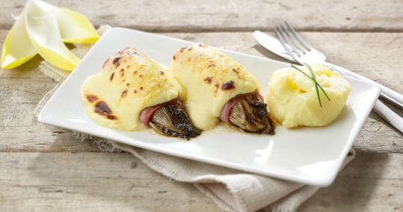
Ingrédients :  Pour la sauce béchamel :  - 60 gr de beurre  - 50 gr de farine  - ½ Litres de lait  - Assaisonnements : sel, poivre, muscade.  Pour la roulade de chicons :  - 2 chicons  - 2 tranches de jambon  - 75 gr de gruyère râpé | Ustensiles :  Pour la sauce :  - 1 petite casserole  - 1 fouet  - 1 cuillère à café  Pour la cuisson des chicons :  - 1 grande casserole  - 1 écumoire, 1 assiette plate avec un papier essuie tout.  - 1 couteau d’office  - bac à déchets  - 1 balance  - 1 mesureur , 1 barquette en alu.
Traitement :
Préparer les chicons :
- Préchauffer le four à 200° C.
- Laver les chicons et ôter les feuilles abimées.
- Mettre l’eau, du sel dans une casserole ainsi que les 2 chicons.
- Cuire à couvert pendant ½ heure.
- S’assurer de la cuisson à l’aide d’un couteau d’office en piquant dans le chicon ensuite égoutter rapidement.

Préparer la sauce béchamel :
- Faire fondre le beurre.
- Ajouter la farine et bien mélanger = ROUX et laisser refroidir
- Faire bouillir le lait.
- Verser le lait bouillant sur le roux froid.
- Mélanger hors du feu à l’aide d’un fouet.
- Verser progressivement le reste du lait jusqu'à obtention de la SAUCE BECHAMEL.
- Beurrer un plat mettre la roulade de chicon verser de la sauce béchamel parsemer de gruyère râpé et mettre au four pendant 20 minutes.

Professeur : Madame Leroy Cours : Art Culinaire
Tarte au citron
Ingrédients :  Pour la pâte :  - 1 pâte sablée  - 1 œuf  Pour la crème au citron :  - 8 cl de jus de citron  - Le zeste d’un citron très finement râpé  - 4 œufs  - 2 cuillères à soupe de maïzena  - 200 gr de sucre en poudre  - 220 gr de beurre fondu | Ustensiles :  - 1 bac à déchets  - 1 râpe  - 1 cul de poule, 1 fouet  - 1 petite casserole  - 1 cuillère à soupe  - 1 balance, 1 mesureur  - 1 moule à tarte  - 1 fourchette  - 1 pinceau

Traitement :
- Déroulez la pâte, garnissez un moule à tarte piquez le fond avec une fourchette et coupez nettement le bord à ras du moule.
- Recouvrez de papier de cuisson et de légumes secs et faites cuire 10 minutes à blanc à 180 °C.
- Retirez les légumes secs et le papier cuisson, enduisez le fond de la pâte de l’œuf battu et remettez 5 minutes au four, laissez refroidir.
- Cassez les œufs dans le cul de poule et fouettez –les avec le sucre jusqu'à ce que le mélange blanchisse.
- Ajoutez successivement la Maïzena le jus de citron et les zestes de citron et le beurre.
- Transvasez le mélange dans une casserole et faites- le épaissir en chauffant à feu doux sans cesser de fouetter ensuite retirez du feu.
- Etalez la crème au citron sur le fond de tarte , et laissez refroidir et mettez au frais jusqu’au moment de servir.

